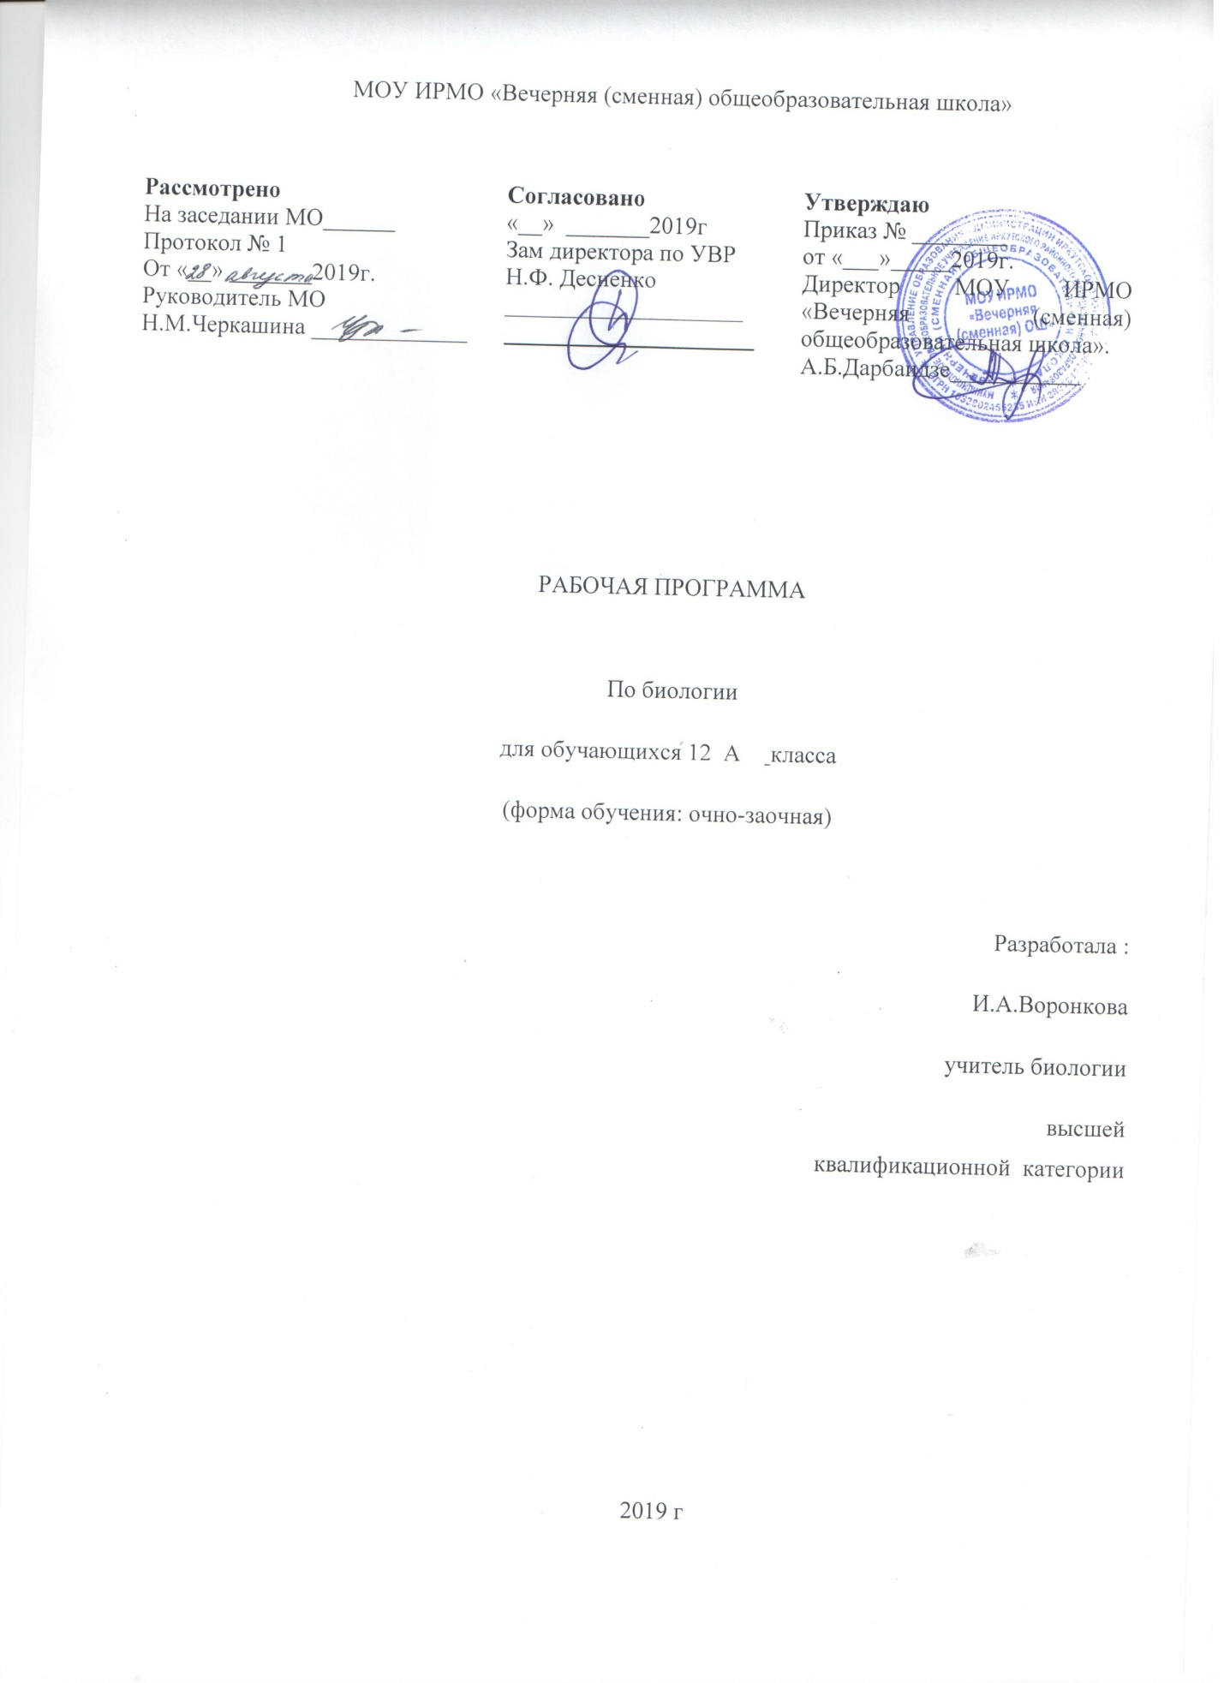

Пояснительная записка
Данная рабочая программа по биологии для учащихся 12 класса.
Разработана на основе документов:
1.Приказ Министерства образования РФ от 05.03.2004 г, № 1089 «Об утверждении федерального компонента государственных образовательных стандартов основного общего и среднего общего образования» ( в ред. Приказов Минобрнауки России от 03.06.2008 № 164, от 31.08.2009 г. № 320, от 19.10.2009 г. № 427, от 10.11.2011№ 2643 , от 24.01.2012 № 30, от 31.01.2012 № 69).
2.Приказ Министерства образования и науки РФ от 31.03.2014 № 253 « Об утверждении федерального перечня учебников, рекомендованных к использованию при реализации имеющих государственную аккредитацию образовательных программ основного общего , среднего общего образования» (изменения и дополнения: 08062015. 28122015. 26012016. 21.04.2016 08.06.2017 20.06.2017 05.07.2017 )
3.«Положение о разработке и утверждении рабочих программ учебных предметов и курсов» МОУ ИРМО «Вечерняя (сменная) ОШ»
4. Программы. Биология. К комплекту учебников Н.И.Сонина. 5-11 классы 2012г. Дрофа
В рабочей программе нашли отражение цели изучения биологии:
- изучение курса «Общая биология» на базовом уровне основывается на знаниях, полученных учащимися в основной школе, и направлено на формирование естественнонаучного мировоззрения, экологического мышления и здорового образа жизни. на воспитание бережного отношения у окружающей среде. Именно по этому, наряду с освоением общебиологических теорий, изучением строения биологических систем разного ранга и сущности основных биологических процессов, в программе уделено серьезное внимание возможности использования полученных знаний в повседневной жизни для решения прикладных задач.
Программа по биологии построена на важной содержательной основе – гуманизме; биоцентризме и полицентризме в раскрытии свойств живой природы, ее закономерностей; многомерности разнообразия уровней организации жизни; историзме явлений в природе и открытий в биологической области знаний; понимании биологии как науки и как явления культуры.
Программа курса «Биология» ставит целью подготовку высокоразвитых людей, способных к активной деятельности; развитие индивидуальных способностей учащихся; формирование современной картины мира в их мировоззрении.
Деятельностный подход реализуется на основе максимального включения в образовательный процесс практического компонента учебного содержания - лабораторных и практических работ, экскурсий.
Личностно-ориентированный подход предполагает наполнение программ учебным содержанием, значимым для каждого обучающего в повседневной жизни, важным для формирования адекватного поведения человека в окружающей среде.
Компетентностный подход состоит в применении полученных знаний в практической деятельности и повседневной жизни, в формировании универсальных умений на основе практической деятельности.
Особенность организации учебного процесса по данному курсу связана с особым контингентом обучающихся, у них либо изначально слабые знания, либо значительный перерыв в обучении. Так как у большинства осужденных большие пробелы в области биологии, то при изучении нового материала им требуется значительное время для его закрепления. В связи с этим программа по биологии составлена так, чтобы дать возможность компенсировать незнание пройденного ранее материала и облегчить изучение нового. Основной задачей повторения является приведение в систему полученных знаний. Создание полной картины пройденного материала помогает обучающемуся яснее видеть цель и результаты обучения, а также пробелы в своих знаниях. Основным условием правильной организации учебного процесса является его генерализация и выбор учителем рациональной системы методов и приемов обучения.

Содержание тем учебного курса 12 класс (17 часов)
ЭКОСИСТЕМЫ
Экология - наука о взаимоотношениях организмов, видов и сообществ с окружающей средой. Абиотические факторы. Сезонные изменения в живой природе. Климат и его влияние на организм. Анабиоз. Биотические факторы Закон оптимума. Закон минимума. Биологические ритмы. Фотопериодизм.. Экологические системы: биоценоз, биогеоценоз, агроценоз. ». Видовая и пространственная структура экосистемы. Компоненты экосистемы.Изменения в биогеоценозах. Цепи питания. Потеря энергии в цепях питания. Регуляция численности популяций. Взаимодействия в экосистемах: внутривидовые, межвидовые. Симбиоз и его формы.Пищевые связи в экосистеме. Трофические уровни. Типы пищевых цепей. Правила экологической пирамиды. Круговорот веществ и превращения энергии в экосистеме. Саморегуляция в экосистеме. Устойчивость и динамика экосистем. Стадии развития экосистемы. Сукцессия. Агроэкосистемы.
Биосфера – глобальная экосистема. Учение В.И. Вернадского о биосфере. Особенности распределения биомассы на Земле. Биологический круговорот. Биогенная миграция атомов. Эволюция биосферы. Глобальные антропогенные изменения в биосфере. Проблема устойчивого развития биосферы. Биосфера и ее границы. Биомасса поверхности суши и Мирового океана. Круговорот веществ в природе и превращение энергии в биосфере. Круговорот углерода, азота, серы, фосфора и воды.
Труды В.И. Вернадского. Ноосфера. Взаимосвязь природы и общества. Антропогенные факторы, влияющие на биогеоценоз.
Рациональное природопользование. Охрана окружающей среды. Экологические комплексы. Памятники природы, биосферные заповедники. Мероприятия по охране окружающей среды: мониторинг, научные программы, форумы по запрещению испытаний ядерного, химического, бактериологического оружия.
Задачи бионики.
Формы живого в природе и их промышленные аналоги - различного рода сооружения, машины, механизмы, приборы и др.
Обобщение 2 часа
Итоговая проверочная работа 1 час

Практические работы
Наблюдение и выявление приспособлений у организмов к влиянию различных экологических факторов
Составление схем переноса веществ и энергии в экосистемах (пищевых цепей и сетей)
Сравнительная характеристика экосистем и агроэкосистем
Составление схем круговоротов углерода, кислорода, азота
УМК
В.И. Сивоглазов, И.Б. Агафонова, Е.Т. Захарова, учебник « Общая биология»10 класс 2016г. Дрофа

Календарно-тематическое планирование 12 класс
0,5 часа в неделю, 18 часов
№ урока | Раздел, тема урока | Кол-во часов | Дата | Кор.даты
 | Раздел 3. Взаимоотношение организма и среды | 18
 | Тема 1 Понятия о Биосфере | 3
1 | Оболочки Биосферы. Свойства биосферы. Компоненты | 1
2 | Круговорот веществ в биосфере | 1
3 | Биомасса поверхности суши и океана | 1
 | Тема 2 Основы экологии | 5
4 | Экология как наука. Задачи и методы изучения | 1
5 | Экологические системы .Биоценозы и биогеоценозы | 1
6 | Взаимоотношения в биоценозах  Пищевые цепи. П.Р Составление цепей питания Биогеоценозы Правило экологической пирамиды | 1
7 | Смена биоценозов. Изменения в биогеоценозах Агроценозы. | 1
8 | Проверочная работа | 1
 | Тема 3 Биосфера и человек | 4
9 | Влияние человека на природу. Рациональное природопользование  Заповедники. | 1
10 | Заказники. Охрана окружающей среды | 1
11 | Национальные парки.Памятники природы | 1
12 | Ноосфера. Взаимосвязь природы и общества Рациональное природопользование. Охрана ресурсов | 1
 | Тема 3.4 Бионика и генная инженерия | 2
13 | Бионика. Формы живого в природе  и их промышленные аналоги - различного рода сооружения, машины, и др. | 1
14 | Генная инженерия. Современные методы генетики и селекции | 1
15 | Обобщение. Основные понятия общей биологии | 1
16 | Обобщение. Основные понятия общей биологии | 1
17 | Итоговая контрольная работа | 1
18 | Итоговая контрольная работа | 1

